Федеральное государственное бюджетное образовательное учреждение высшего образования


«Московский государственный технический университет имени Н.Э. Баумана»
(национальный исследовательский университет)

ФАКУЛЬТЕТ ИНФОРМАТИКА И СИСТЕМЫ УПРАВЛЕНИЯ
КАФЕДРА КОМПЬЮТЕРНЫЕ СИСТЕМЫ И СЕТИ (ИУ6)

О т ч е т

по лабораторной работе №11
вариант 2.17

Дисциплина:

Языки интернет-программирования

Студент гр. ИУ6-32 18.02.2018 Петров Олег Алексеевич

(Подпись, дата) (И.О. Фамилия)
Преподаватель
(Подпись, дата) (И.О. Фамилия)

Москва, 2018
Заданиe :
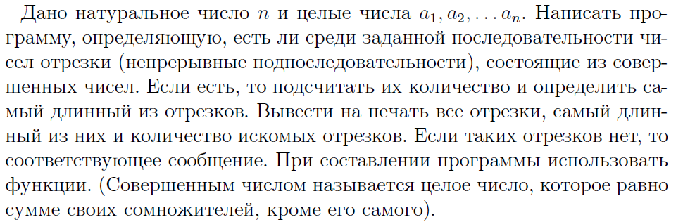

- Основной контроллер(файл ‘lr_controller.rb’)
class LrController < ApplicationController
def index
end

def ifPerfect (number)
sumi = 0
for i in 1...number do
if number.modulo(i)==0
sumi+=i
end
end
if sumi == number
true
else
false
end
end
def view

str = params[:str]
if res = LrResult.find_by_str( str )
@result = ActiveSupport::JSON::decode( res.result )

else
sArr = str.scan(/[0-9]+/)
iArr = Array.new(sArr.size)
sArr.each_index do |i|
iArr[i] = ifPerfect(sArr[i].to_i)
end
strArr = Array.new
strlenArr = Array.new
segment = -1
if iArr[0]
segment += 1
strArr[segment] = sArr[0].to_s
strlenArr[segment] = 1
end
for i in 1...sArr.size
if iArr[i]&&iArr[i-1]
strArr[segment] += ', ' + sArr[i].to_s
strlenArr[segment] += 1
elsif iArr[i]
segment += 1
strArr[segment] = sArr[i].to_s
strlenArr[segment] = 1
end
end
@result = strlenArr.each_index.collect{ |i| [strlenArr[i], strArr[i]] }
@result += [['Максимальная длина отрезка', strlenArr.max],['Всего отрезков', strArr.size]]
res = LrResult.create :str => str, :result => ActiveSupport::JSON::encode( @result )
res.save
end
end
def results
@result = LrResult.all
render xml: @result
end
end

- Начальная страница(файл ‘index.html.erb’)
<%= t('hello') %>
<%= ('Поиск совершенных чисел') %>
<%= form_tag("/lr/view", :method => "post") do %>
<%= label_tag('Введите числа через пробел:') %>
<%= text_field_tag(:str) %> <br/>
<%= submit_tag('Ищем совершенные числа') %>
<% end %>

- Страница с результатом (файл ‘output.html.erb’)
<%= t('hello') %>
<table>
<tr>
<td>Длина отрезка:</td>
<td>Содержание отрезка:</td>
</tr>
<% @result.each do |item| %>
<tr>
<td><%= item[0] %></td>
<td><%= item[1] %></td>
</tr>
<% end %>
</table>
<%= link_to "Другие значения", :root %>

- Мodel (файл ‘lr_result.rb’)
class LrResult < ApplicationRecord
validates_uniqueness_of :str
validates_presence_of :str
end

- Тестирование котроллера(файл ‘lr_controller_test.rb’)
require 'test_helper'

class LrControllerTest < ActionDispatch::IntegrationTest

test "results should be different" do
post lr_view_url params: { str: '6 6 6 7' };
result1 = response.parsed_body

post lr_view_url params: { str: '6 8 8' };
result2 = response.parsed_body

assert_not_equal result2, result1

end

end

- Тестирование модели(файл ‘lr_result_test.rb’)
require 'test_helper'

class LrResultTest < ActiveSupport::TestCase
test 'should test inserting' do
assert LrResult.create(str: '6 8346 29 456829475878',
result: '[[1,\"6\"],[\"Максимальная длина отрезка\",1],[\"Всего отрезков\",1]]')
end

test 'no to second' do
res1=LrResult.create(str: '6 8346 29 456829475878',result: '[[1,\"6\"],[\"Максимальная длина отрезка\",1],[\"Всего отрезков\",1]]')

assert res1.save
res2=LrResult.create(str: '6 8346 29 456829475878',result: '[[1,\"6\"],[\"Максимальная длина отрезка\",4],[\"Всего отрезков\",1]]')

assert !res2.save

res3=LrResult.create(str: '',result: '[[1,\"6\"],[\"Максимальная длина отрезка\",4],[\"Всего отрезков\",1]]')

assert !res3.save
end

end

Тестирование:
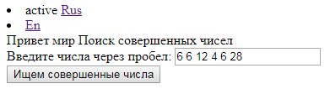
Рис.1 тест 1

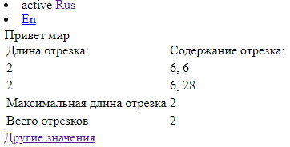
Рис.2 тест 1(результаты)

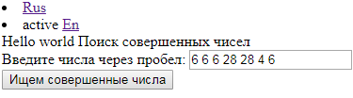
Рис.3 тест 2

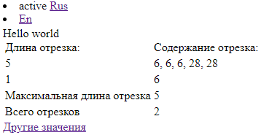
Рис.4 тест 2(результаты)

Вывод:
1)Были созданы программы в среде Ruby on Rails.
2)Проведено тестирование программ, показавшее их корректность.
3) Программа работает корректно.

